上海市汽车行业协会2020年三季度统计分析

作为国民经济的支柱产业，面对疫情影响，汽车行业有责任也有义务为恢复消费市场的繁荣贡献力量。中国汽车工业协会积极响应党中央、国务院号召，促进行业企业一手抓疫情防控，一手抓生产恢复，迅速了解、掌握企业生产和经营中存在的问题和困难，及时向政府部门反映情况，提出建议，尽全力为稳定经济做出贡献。
一、2020年三季度全国汽车市场概述
1、全国汽车市场2020年三季度产销量
2020年三季度全国汽车工业整车产销分别完成1695.7万辆和1711.6万辆，产销量同比分别下降6.7%和6.9%。其中乘用车产销分别完成1322.2辆和1337.6万辆，产销量同比分均下降12.4%，大于汽车总体产销降幅；而商用车产销分别完成373.5万辆和374.1万辆，同比分别增长21.9%和23.29，从一季度的负增长转变为二位数增长。
2、三季度销售趋势
如下图所示 ，销售趋势与上年比4月以后月月返超2019年的销量，在厂家和经销商促销政策的共同促进下，致使汽车销售市场需求有所回升。
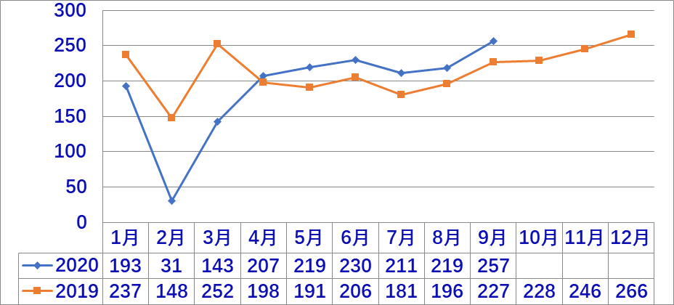
3、汽车销售结构
（1）乘用车销售。
2020年三季度，乘用车销售同比降幅12.4%，比汽车总体降幅大5.5%，成为致使汽车整体下降的主要因素，四大类型产品与上年同比均有不同位数的降幅，但降幅略收窄，三季度各车型销售量及同比降幅如下表。
虽然四大类品种都有不同程度下降，但从占有率分析，基本型轿车占乘用车总销量的46.5%，同比下降2.1个百分点.
从排量分析（不含CKD），排量小于1.0的微型车销售15.96万辆，同比下降50.88%，1.0L-1.6L的小型车共销售839.31万辆，同比下降14.87%，1.6L-2.0L销售389.701万辆，同比下降0.09%，2.0-2.5升销售27.86万辆，同比下降1.17%，2.5-3升销售5.75万辆.同比下降17.43%，3.0L以上销量仅34 辆，同比下降86%。
数据可见仅有小于1.0L同比下降最大，但销量不大。
（2）商用车产销
2020年三季度商用车产销同比出现了两位数上，产销分别上升21.5和19.81个百分点。
在五大类商品中，三季度客车产销分别为28.47万辆、28.33万辆，同比分别下降5.32和7.19%，客车非完整车产销分别为1.21万辆1.21万辆，同比分别下降42.85%、43.20%；货车产销分别为227.38万辆、227.19万辆，同比分别上升17.88%、17.02%；半挂牵引车产销62.23辆、64.10万辆，同比分别上升57.18%、55.48%，货车非完整车型产销分别为54.14万辆、53.20万辆，同比分别上升26.81%、21.99%。
（3）中国品牌乘用车
2020年三季度中国品牌乘用车共销售487.3万辆，同比下降17.7%，大于乘用车销售整体降幅10.8个百分点，占乘用车销售总量的36.4%，占有率比上年同期减少2.3个百分点。中国品牌轿车，SUV， MPV市场占有分别为19.0%、48%、67.与上年同期相比均出现下降趋势，其中中国品牌轿车降幅明显减少，MPV降幅依然较快。

（4）主要汽车生产企业
2020年三季度汽车销量排名前十汽车集团合计销售 1531.4万辆，同比下降7%，略高于行业降速，占有率89.5%，比上年同期低0.1个百分点。
前十企业集团其排位与去年同期比较，北汽、广汽超越长安。
前十汽车生产企业集团销量及市场占有率如下图（销量单位：万辆）。
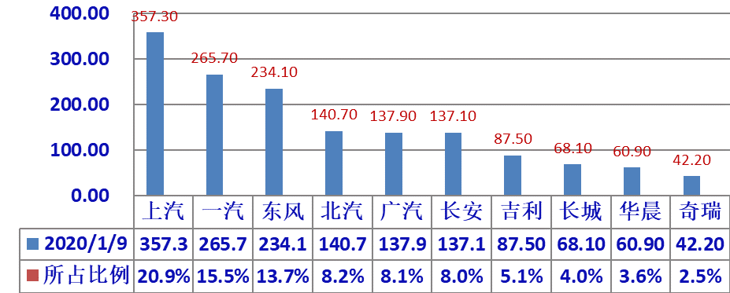

其中，前五集团合计销售1135.6万辆，同比下降8.9%，小于行业总体降幅2个百分点。
前五集团中上汽，东风，广汽降幅大于行业整体降幅。
前五集团销售及同比见下图。（销量单位：万辆）。
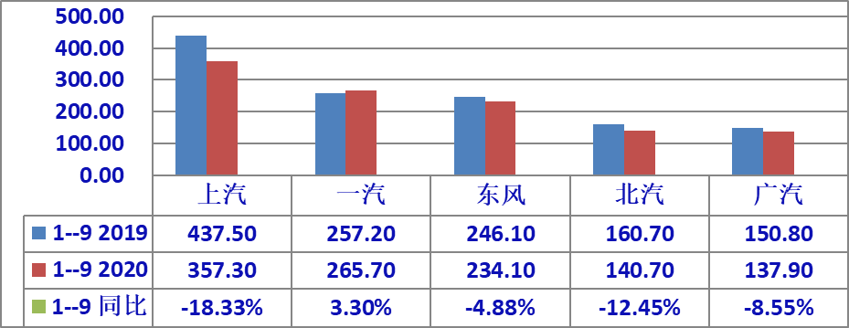

4、新能源汽车
据中汽协会统计报导，2020年三季度新能源汽车各类型产销情况见下表：
单位：万辆
5、汽车进出口
据中汽协会统计的汽车整车企业出口数据，三季度汽车累计出口61.9万辆，比上年同期下降17.7%，其中乘用车出口46.2万辆，比上年同期下降11.1%；商用车出口15.7万辆，比上年同期下降31.2%。
二、2020年三季度上海市场汽车产销
1、上海汽车市场2020年三季度产销
2020年三季度上海汽车产销分别为168.3万辆和168.6万辆（不含上汽外地产），同比分别下降11.2%和11.3%。按大类车型分，乘用车产销分别为162.4万辆和162.7万辆，同比分别下降12.5%和12.61%，商用车产销分别为59162辆和58714辆，同比产量上升47%，销量上升43%，
上海三季度产汽车销售走势如下图：
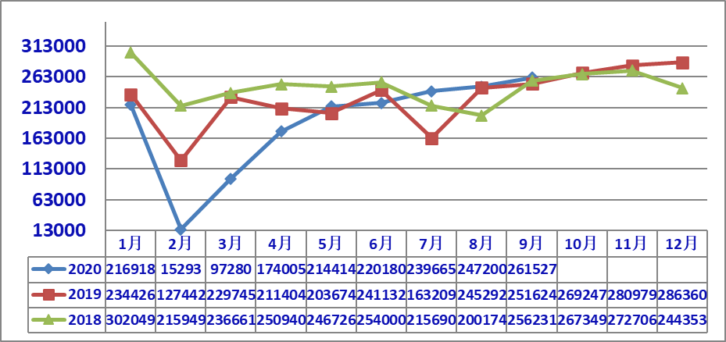
单位：辆

2、上海本地产乘用车销售结构比较
单位：辆
2020年三季度在上海产乘用车销售结构上，基本型乘用车共销售89.13万辆，占乘用车销售比重54.759%，比上年同期减少6.64个百分点，销量同比下降22.24%，而SUV销售64.20万辆，同比则上升0.94%，多用途（MPV）销售9.45万辆，同比上升18.8%。
按排量分析.
1.0-1.6L销售70.77万辆，同比下降20.9%；
1.6-2.0L销售17.89万辆，同比下降28.67%；
2.0-2.5L没有销售；
2.5L以上销售1辆；
1.0以下销售4932辆，同比下降33.76%；
3、上海各整车厂（含外地产）销售表现
根据上汽集团上市公司公布的产销快报数据，2020年三季度上海企业整车销售分别为：上汽大众累计销售103.14万辆,同比下降25.9%，上汽通用95.16万辆，同比下降121.973%，上汽乘用车40.32万辆，同比下降14.52%，上汽大通销售12.14万辆，同比上升19.13%，上汽申沃售1840辆，同比上升138.03%。
4、上海乘用车销售品牌表现
上汽旗下乘用车品牌以其优良的性价比、便捷的服务，在全国乘用车市场继续处于领先的地位，在2020年三季度销售量排列前十的轿车品牌中，朗逸、英朗分列二、六位，合计销售47.22万辆，占十大轿车销量226%；SUV途观销售量第八位，合计销售11.78万辆，占前十SUV品牌销量的8.3%；五菱宏光、别克GL8、宝骏730、宝骏360分列MPV销售量第一、二和第五位，合计销售28.44万辆，占前十MPV品牌销量的60.7%。上海乘用车良好的品牌优势，确保了上海汽车行业在全国汽车市场的领先地位。
三、上海市汽车行业经济运行其他表现
1、按照上海市统计局发布的数据，2020年三季度上海市汽车工业规模以上企业实现工业总产值4493.57亿元，同比上升0.8%，上升幅度高于全市规模以上企业工业总产值1.9个百分点；汽车行业占全市规上企业总产值18.45%，同比减少0.26个百分点。营业收入5284.85亿元，同比下降7.9%，降幅高于全市规模以上企业3.5个百分点；利润总额507.08亿元，同比下降21%，降幅高于全市规模以上企业16.4个百分点，占全市规上企业利润总额的24.64%。
上海汽车行业协会纳入统计范围的近100家企业（含规模以下企业），实现工业总产值3303.39亿元，同比下降11.06%，大于本市汽车制造业规模以上企业降幅。营业收入401.45亿元，同比下降14.38%，高于全市汽车制造业规上企业降幅；利润总额445.82亿元，同比下降25.4%，低于全市汽车制造业规上企业降幅，占全市规上企业利润总额21.6%。从业人员10.39万人，同比下降4.8%。
2、上汽集团外企业经济运行基本情况
据对上汽外近 30家企业的统计，显示经济运行状况与行业环境相关，2020年1-9月工业总产值同比下降13.4%，营业收入同比 上升3.65%，利润总额同上升91%，
经济运行其他一些指标方面情况如下：
-- 三项费用占主营收入比重9.9个百分点，比上年同期减少0.33个百分点。
-- 研发费用1852.4万元，占主营收入2.984%；
-- 应收帐款32.7亿元，同比 上升29.8个百分点
-- 存货21.75亿元，同比上升37.6%，其中产成品8.7亿元，下降9.09%；
-- 资产总计145.48亿元，同比上升4.57%，负债64.7亿元，同比下降2.11%。
-- 固定资产28.70亿元，同比上升0.07%
2020年11月2日

